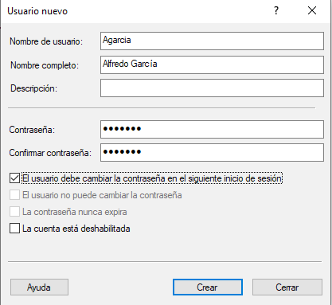
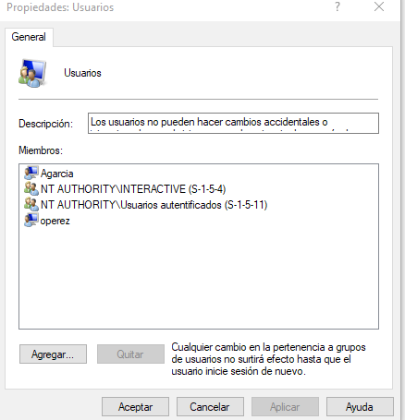
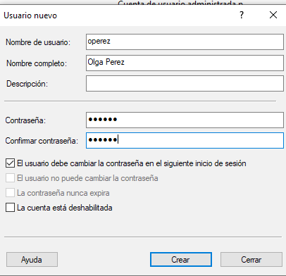
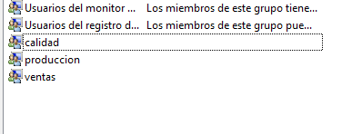
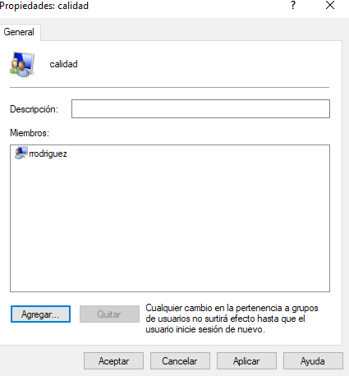

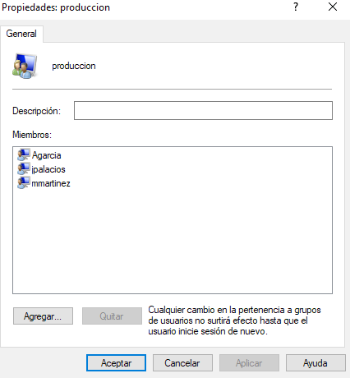
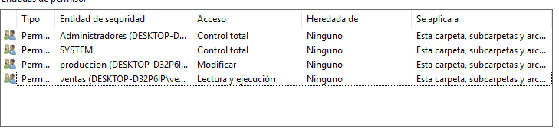
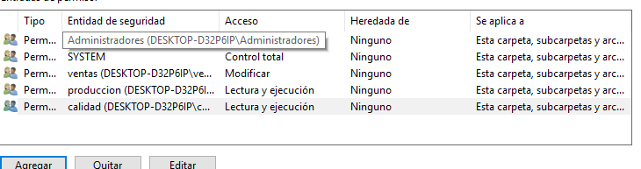

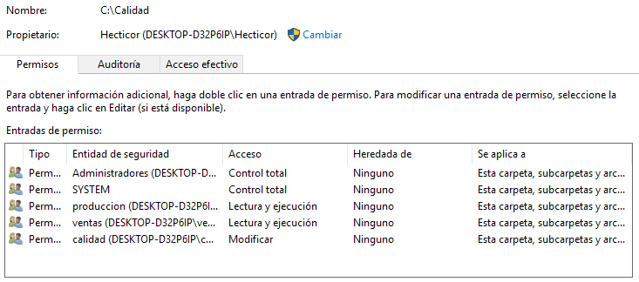
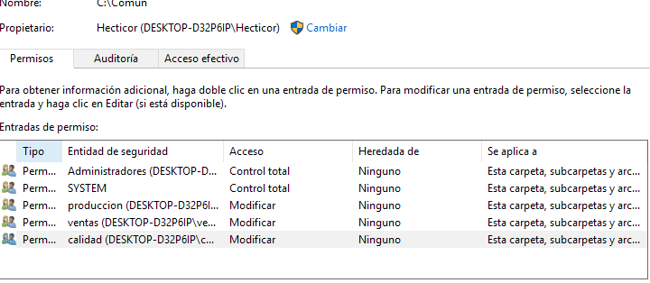

Usuario | Prod (R) | prod(R) | Ven (R) | Ven(W) | Cal (R) | Cal(W) | Com (R) | Com(w)
Agarcia | si | si | si | no | no | no | si | si
operez | si | no | si | si | si | no | si | si
elopez | si | no | si | si | si | no | si | si
jpalacios | si | si | si | no | no | no | si | si
mmartinez | si | si | si | no | no | no | si | si
rrodriguez | no | no | si | no | si | si | si | si

